Braas Achat 14 GS(Hanseat)Dkl.braun TonAbgasrohrdurchgang-kpl bis 116mm

BMI Deutschland BRAAS

Eigenschaften

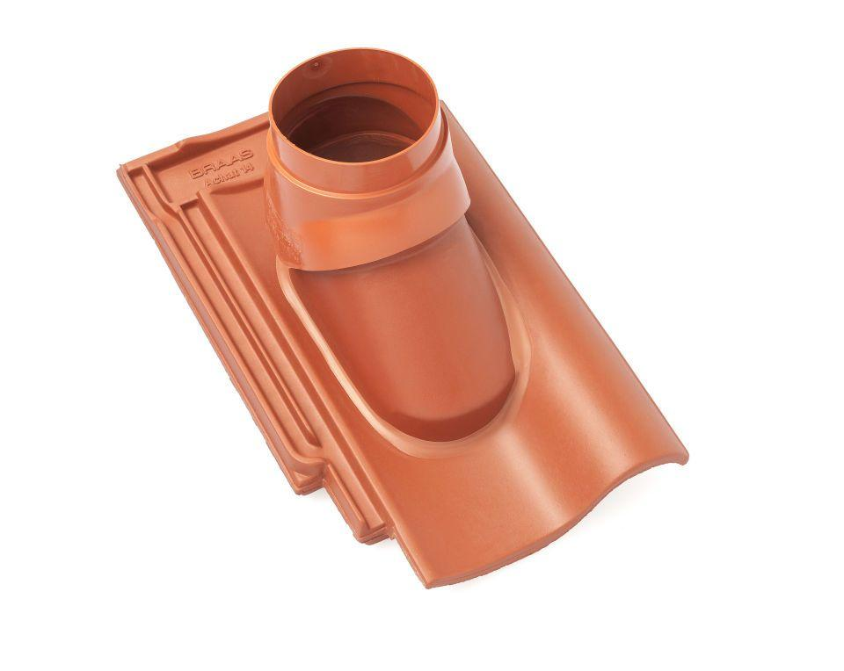

GTIN:

4015506244199

HAN:

07228601

Art Formziegel

Durchgangsziegel

Farbton

dunkelbraun

Format

Ganzer Ziegel

Oberfläche

engobiert

Breite (mm)

260,00

Länge (mm)

442,00

Farbtonbezeichnung Hersteller

Dunkelbraun